МИНИСТЕРСТВО СЕЛЬСКОГО ХОЗЯЙСТВА
РОССИЙСКОЙ ФЕДЕРАЦИИ

Управление мелиорации и технического обеспечения

Федеральное агентство по сельскому хозяйству

Федеральное государственное учреждение

Северо-Кавказская государственная зональная
машиноиспытательная станция

Протокол испытаний

11-39-04 (1060082)

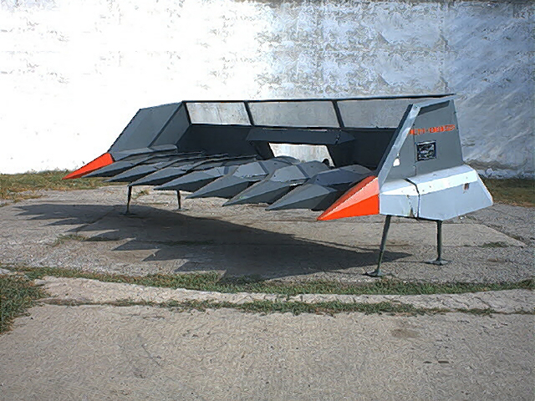

ПРИСПОСОБЛЕНИЯ ДЛЯ УБОРКИ ПОДСОЛНЕЧНИКА
РСМ-081.52 К КОМБАЙНУ РСМ-081

Изготовитель и разработчик | Адрес
ООО "КЗ" Ростсельмаш"  Технический центр, Экспериментальный цех | 344029, г. Ростов-на-Дону,  ул. Менжинского, 2

Результаты испытаний (краткие)
приспособления РСМ-081.52 к комбайну РСМ-081
Назначение | Приспособление РСМ-081.52 в агрегате с зерноуборочным самоходным комбайном РСМ-081 предназначено для уборки подсолнечника во всех зонах его возделывания
Качество работы :
Высота среза, см |  | 98,5
Потери семян, %, всего,  в том числе:  - за жаткой  - за молотилкой |  | 2,24  2,10  0,14
Содержание основных семян, % |  | 95,85
Содержание сорной примеси, % |  | 4,15
Дробление семян, % |  | 2,13
Облущивание семян, % |  | 0,15
Повреждение семян (дробление+облущивание), % |  | 2,28
Производительность за 1 ч основного времени, га/т |  | 4,0/7,8
Удельный расход топлива за время сменной работы, кг/га (кг/т) |  | 6,1 (3,1)
Условия эксплуатации:
Навеска (способ агрегатирования) |  | Фронтально на комбайн РСМ-081
Перевод в рабочее и транспортное положение |  | Гидравлический
Настройка рабочих органов |  | Натяжение транспортеров
Время подготовки машины к работе (навески), ч |  | 3,62
Агрегатирование |  | Комбайн РСМ-081
Трудоемкость ежесменного ТО,  чел.-ч |  | 0,38
Эксплуатационная надежность |  | Удовлетворительная
Удобство управления |  | Удобно
Безопасность выполнения работ |  | Обеспечена

Описание конструкции машины
Приспособление состоит из жатки, проставки и основных сборочных единиц переоборудования комбайна. Жатка состоит из корпуса, шнека, лифтеров, транспортеров семян и стеблей, режущих аппаратов, привода жатки и опорных стоек.
Корпус жатки состоит из рамы трубчатой формы, с обеих сторон закреплены боковые делители, соединенные между собой ветровым щитом. На основной балке рамы установлены редукторы, которые одновременно обеспечивают привод режущих аппаратов, транспортеров стеблей и семян. Лифтеры установлены с интервалом на кронштейнах рамы корпуса. Шнек закреплен на делителях.
Проставка состоит из каркаса, устройства для навески жатки, лопастного битера и двух тяг, соединяющих проставку с механизмом уравновешивания наклонной камеры. Молотильный барабан с понижающим обороты редуктором.

Техническая характеристика
Показатели | Численные значения
Габаритные размеры, мм:  - в рабочем положении  - в транспортном положении | 5790  5790
Ширина захвата, м | 5,6
Ширина междурядий, см | 70
Масса, кг | 1586
Рабочая скорость, км/ч | 5,0…7,2

Результаты испытаний
Качество работы | Показатели качества выполнения технологического процесса свидетельствуют о том, что потери семян за жаткой (2,1%) соответствуют нормативу ТЗ (не более 2,5%). Повреждения семян (2,28%) также укладываются в норматив ТЗ (не более 3%).  Таким образом, качество работы машины при испытаниях соответствовало требованиям ТЗ
Производительность | Производительность за час основного времени получена 4 га и 7,8 т. Удельный расход топлива за сменное время составил 3,1 кг на тонну обмолоченного полсолнечника. Производительность в час сменного времени снижается на 37% и составляет 5 т. Наличие затрат времени смены на устранение технических отказов (0,57%) и на проведение периодического ТО (1,14%) объясняет снижение производительности в час эксплуатационного времени до 4,9 т
Безопасность движения | Приспособление РСМ-081.52 не соответствует требованиям ССБТ по одному пункту. Транспортные и габаритные размеры комбайна с приспособлением по ширине составляют 5,79 м (из-за отсутствия транспортной тележки) при норме не более 4,4 м.  Навешенное на комбайн приспособление не снижает нагрузку на мост управляемых колес ниже допустимого предела
Техническое обслуживание | При эксплуатации приспособления предусмотрены: ежесменное и периодическое техническое обслуживание. Трудоемкость ежесменного ТО составила 0,38 чел.-ч, а операции периодического обслуживания не оценивались, так как наработка составила 48 часов, а ТО-1 проводится через  60 часов

Заключение по результатам испытаний
Приспособление, в основном, отвечает требованиям ТЗ, за исключением:
- коэффициент использования сменного времени (0,63) вместо 0,65 по ТЗ;
- габаритный размер в транспорте 5,79 м вместо 4,4 м по
ГОСТ 12.2.111.
Рекомендуется поставить на производство
Испытания проведены: | ФГУ "Северо-Кавказская МИС"  347740, г.Зерноград Ростовской области, ул.Ленина, 32
Испытания провел: | Аксенов В.Н.
Источник информации: | Протокол испытаний № 11-39-04 (1060082)  от 26 ноября 2004 года

